Chủ đề 5: ĐIỆN

BÀI 20: SỰ NHIỄM ĐIỆN DO CỌ XÁT
Môn học: Khoa học tự nhiên lớp 8

I. MỤC TIÊU

1. Về kiến thức
- Giải thích được sơ lược nguyên nhân một vật cách điện nhiễm điện do co xát
- Giải thích được một vài hiện tượng thực tế liên quan đến sự nhiễm điện do co xát.
2. Về năng lực

a) Năng lực chung
-Tự chủ và tự học: Chủ động, tích cực tìm hiểu về nguyên nhân vật cách điện nhiễm điện do cọ sát trong thực tiễn.
- Giao tiếp và hợp tác: Sử dụng ngôn ngữ nói, ngôn ngữ viết một cách khoa học để diễn đạt về sự nhiễm điện. Hoạt động nhóm một cách hiệu quả theo đúng yêu cầu của GV, đảm bảo các thành viên trong nhóm đều tham gia và trình bày ý kiến khi thực hiện các nhiệm vụ được giao trong quá trình học tập.
- Giải quyết vân để và sáng tạo: Thảo luận với các thành viên trong nhóm nhằm giải quyết các vấn đề trong bài học để hoàn thành nhiệm vụ học tập và thực hành.

b) Năng lực khoa học tự nhiên
- Nhận thức khoa học tự nhiên: Giải thích được nguyên nhân một vật cách điện nhiễm điện do co xát, HS biết có hai loại điện tích là điện tích dương và điện tích âm, hai điện tích cùng dấu thì đẩy nhau, trái dấu thì hút nhau.
- Tìm hiểu tự nhiên: Thực hành: Ghi chép và trình bày được kết quả quan sát thí nghiệm vật cách điện nhiễm điện do co xát.
- Vận dụng kiến thức, kĩ năng đã học: Vận dụng được các kiến thức giải thích được một vài hiện tượng thực tế liên quan đến sự nhiễm điện do co xát, ví dụ giải thích được hiện tượng sấm sét, nắm được cái có lợi và có hại do sấm sét tạo nên, biết đưa ra các biện pháp khắc phục tác hại của sét...
3. Về phẩm chất
- Chăm chỉ: Tham gia tích cực hoạt động học tập, hoạt động nhóm phù hợp với khả năng của bản thân.
Trung thực: Trung thực trong báo cáo kết quả các hoạt động học tập, đánh giá.
Trách nhiệm: Sử dụng hợp lí thời gian học tập; xây dựng thói quen sinh hoạt, sử dụng điện an toàn

II. THIẾT BỊ DẠY HỌC VÀ HỌC LIỆU
- Dụng cụ: Một thanh nhựa, giá thí nghiệm, dây treo, ảnh vải khô
- Máy chiếu, bảng nhóm;
- Dụng cụ thí nghiệm: Đũa thủy tinh, đũa nhựa, mẩu giấy vụn, vải len, vải lụa
- Phiếu học tập.
Phiếu học tập 1
Câu 1: a. Nguyên tử có cấu tạo như thế nào? Hãy vẽ hình mô tả cấu tạo nguyên tử
b. Nhận xét về số proton và số electron trong nguyên tử
c. Electron trong nguyên tử có thế dịch chuyển như thế nào?
…………………………………………………………………………………………………………………………………………………………………………………………
Câu 2: Hãy vẽ vào vở 2 vật có hình dạng bất kì để mô tả sau khi cọ xát, một vật trở nên nhiễm điện dương, vật kia trở nên nhiễm điện âm
……………………………………………………………………………………………
……………………………………………………………………………………………
Câu 3: Giải thích hiện tượng nhiễm điện ở quả bóng bay khi cọ xát với áo len và nhiễm điện ở áo len khi cởi áo len
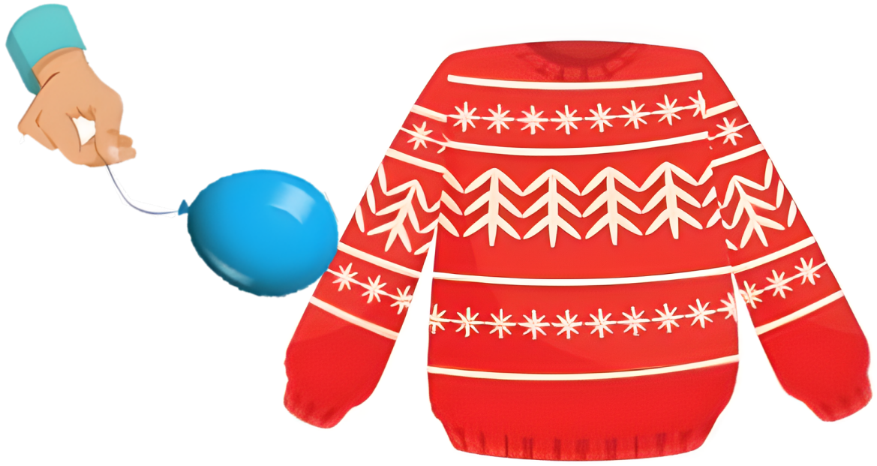
……………………………………………………………………………………………
……………………………………………………………………………………………
Câu 4: Nêu và giải thích một số ví dụ về hiện tượng nhiễm điện do cọ xát trong thực tiễn
……………………………………………………………………………………………
……………………………………………………………………………………………

III. TIẾN TRÌNH DẠY HỌC

A. PHƯƠNG PHÁP VÀ KĨ THUẬT DẠY HỌC
- Dạy học theo cặp đôi/ nhóm nhỏ.
- Dạy học nêu và giải quyết vân đề thông qua câu hỏi trong SGK.
- Kĩ thuật sử dụng phương tiện trực quan, trò chơi học tập, kĩ thuật tranh biện.
- Kĩ thuật động não.
- Phương pháp hỏi - đáp.

B. CÁC HOẠT ĐỘNG HỌC

1. Hoạt động 1: Khởi động (5 phút)
- Mục tiêu: Tạo được hứng thú cho học sinh, dẫn dắt giới t hiệu vấn đề, để học sinh có hiểu biết ban đầu về nhiễm điện.
- Nội dung: HS quan sát hình và trả lời câu hỏi

Trả lời câu hỏi: Vào những ngày hanh khô, khi chải tóc bằng lược nhựa thì nhiều sợi tóc bị lược nhựa hút kéo thẳng ra? Vì sao lại có hiện tượng như vậy?
- Sản phẩm: Học sinh bước đầu nói lên suy nghĩ của bản thân và có hướng điều chỉnh đúng trong nghiên cứu vấn đề.
- Tổ chức thực hiện:
Hoạt động của GV | Hoạt động của HS
Quan sát hình , trả lời câu hỏi:  Trả lời câu hỏi: Vào những ngày hanh khô, khi chải tóc bằng lược nhựa thì nhiều sợi tóc bị lược nhựa hút kéo thẳng ra? Vì sao lại có hiện tượng như vậy? | Học sinh quan sát hình và trả lời các câu hỏi của giáo viên đưa ra.
Giao nhiệm vụ: cá nhân học sinh phân tích hình ảnh trực quan, trả lời câu hỏi. | Nhận nhiệm vụ
Hướng dẫn HS thực hiện nhiệm vụ: Quan sát, hỗ trợ HS khi cần thiết. | Cá nhân học sinh quan sát hình, khai thác thông tin, thực hiện nhiệm vụ.
Chốt lại và đặt vấn đề vào bài  Khi chải, lược nhựa cọ xát với tóc khô nên cả hai đều bị nhiễm điện và nhiễm điện trái dấu. Do đó tóc bị lược nhựa hút, kéo thẳng ra.  Chúng ta cùng tìm hiểu bài hôm nay để hiểu rõ nhé | Học sinh xác định vấn đề.

Hoạt động hình thành kiến thức mới

Hoạt động 2,1: Tìm hiểu vật nhiễm điện
- Mục tiêu:
- Tìm hiểu nguyên nhân vật cách điện nhiễm điện do co xát
- Nội dung: GV sử dụng phương pháp trực quan, hỏi - đáp nêu vấn đề, yêu cầu HS tìm hiểu thí nghiệm SGK nêu các dụng cụ, cách tiến hành thí nghiệm, từ đó tổ chức cho HS trả lời các câu hỏi thảo luận trong SGK
- Chứng minh có thể làm nhiều vật nhiễm điện bằng cách cọ sát
- Tìm hiểu nguyên nhân một vật cách điện nhiễm điện do co xát
Thí nghiệm | Quan sát và mô tả hiện tượng xảy ra
1
Khi làm thí nghiệm với đũa nhựa
2
Khi làm thí nghiệm với đũa thủy tinh

- Sản phẩm:
Thí nghiệm | Quan sát và mô tả hiện tượng xảy ra
1  Khi làm thí nghiệm với đũa nhựa | - Ban đầu: không hiện tượng  - Sau khi cọ xát: đũa nhựa hút các mẩu giấy vụn làm các mẩu giấy vụn bám vào đầu của đũa nhựa
2  Khi làm thí nghiệm với đũa thủy tinh | - Ban đầu: không hiện tượng  - Sau khi cọ xát: đũa thủy tinh hút các mẩu giấy vụn làm các mẩu giấy vụn bám vào đầu của đũa thủy tinh

* Kết luận 1: Nhiều vật sau khi bị cọ xát có khả năng hút các vật khác.
* Kết luận 2: Vật sau khi bị cọ xát có các tính chất hút hoặc đẩy nhau được gọi là vật nhiễm điện hay vật mang điện tích.

d) Tổ chức thực hiện
Hoạt động của GV | Hoạt động của HS
Giao nhiệm vụ:  - GV sử dụng phương pháp trực quan, hỏi - đáp nêu vấn đề, yêu cầu HS tìm hiểu thí nghiệm SGK nêu các dụng cụ, cách tiến hành thí nghiệm  GV: Tổ chức cho HS cả lớp thảo luận thống nhất phương án cách ghi kết quả thí nghiệm. Yêu cầu HS thực hiện thí nghiệm. Lưu ý HS:  + Trước khi cọ xát các vật phải kiểm tra đưa thước nhựa, mảnh vải lại gần thanh nhựa xem có hiện tượng gì xảy ra chưa.  + Khi làm TN, lưu ý cọ xát các vật theo cách cọ mạnh nhiều lần theo một chiều  Thí nghiệm 1: Đưa chiếc đũa nhựa lại gần các mẩu giấy  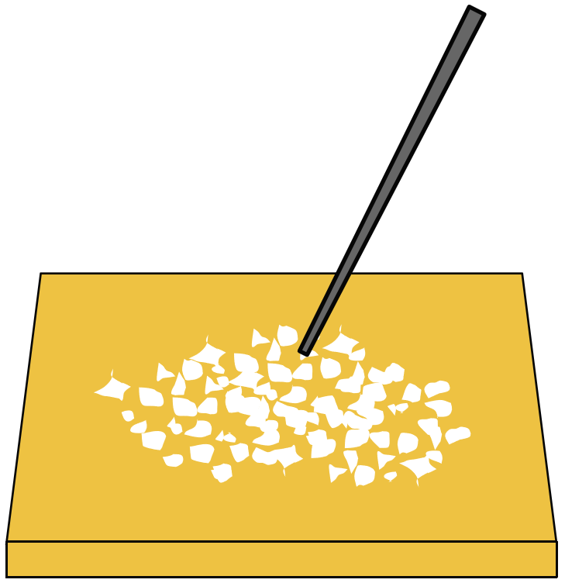  Cọ chiếc đũa nhựa vào mảnh vải len, sau đó đưa lại gần các mẩu giấy vụn  Làm thí nghiệm tương tự, thay đũa nhựa bằng đũa thủy tinh được cọ xát vào mảnh vải lụa  ? Quan sát và mô tả hiện tượng xảy ra  GV: Ngoài khả năng hút các vật khác các em thử dự đoán vật sau khi cọ xát còn có khả năng nào nữa? Làm thế nào để kiểm tra dự đoán đó?  GV: Hướng dẫn cách thực hiện tìm hiểu và làm thí nghiệm 2/SGK.  Thí nghiệm 2:  B1: Lấy 1 đũa nhựa cọ vào vải len – treo lên giá  B2: Lấy đũa nhựa thứ 2 cọ vào vải len – đưa lại gần đũa nhựa 1  Thay bằng cọ đũa thủy tinh vào vải lụa và làm tương tự B2  Quan sát và mô tả hiện tượng xảy ra  - Từ đó tổ chức cho HS trả lời các câu hỏi thảo luận trong SGK  ? Quan sát và mô tả hiện tượng xảy ra  ? Rút ra nhận xét về hiện tượng khi các vật sau khi bị cọ xát  ? Các điện tích cùng loại và khác loại tác dụng với nhau như thế nào?  - Thời gian thảo luận: 10 phút. | HS nhận nhiệm vụ.
  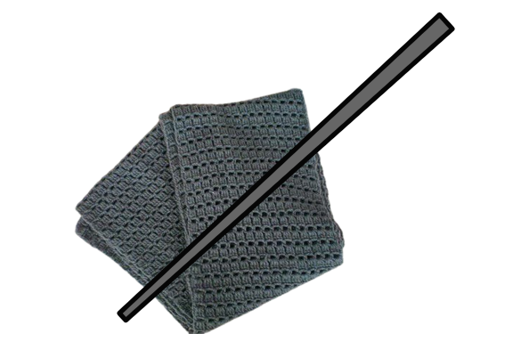
Hướng dẫn HS thực hiện nhiệm vụ  - HS: Hoạt động nhóm lớn tiến hành thí nghiệm trong 7 phút. Mỗi HS trong nhóm phải tiến hành thí nghiệm  - Các nhóm làm thí nghiệm, thảo luận kết quả và hoàn thành nhiệm vụ  - Giáo viên quan sát, hỗ trợ học sinh khi cần thiết. | Phân tích thí nghiệm, khai thác thông tin SGK, thảo luận nhóm thống nhất ý kiến, hoàn thành nhiệm vụ.
Báo cáo kết quả:  - Gọi 1 nhóm đại diện trình bày kết quả. Các nhóm khác nhận xét, bổ sung.  - GV kết luận về nội dung kiến thức mà các nhóm đã đưa ra. | - Các nhóm treo đáp án.  - Đại diện 1 nhóm trình bày kết quả, các nhóm khác đối chiếu với đáp án nhóm mình và đưa ra nhận xét.
Tổng kết  Có thể làm vật nhiễm điện bằng cách cọ xát  Vật bị nhiễm điện có khả năng hút các vật khác  Các điện tích cùng loại thì đẩy nhau, khác loại thì hút nhau.  Có 2 loại điện tích:  + Đũa thủy tinh cọ xát vải lụa → điện tích dương (+)  + Đũa nhựa cọ xát vải len → điện tích âm (-) | Ghi nhớ kiến thức

Hoạt động 2.2: Giải thích sự nhiễm điện do co xát và một số hiện tượng thực tế liên quan đến nhiễm điện do co xát
- Mục tiêu:
- Giải thích được một vài hiện tượng thực tế liên quan đến sự nhiễm điện do co xát.
- Nội dung: GV tổ chức cho cả lớp cùng nghiên cứu nội dung trong SGK, yêu cầu HS thảo luận theo nhóm nhỏ để xác định nguyên nhân các vật có thể bị nhiễm điện do co xát và giải thích một số hiện tượng thực tế. Sau đó, GV hướng dẫn HS dựa vào kiến thức tìm hiểu để hoàn thành phiếu học tập số 1
- Sản phẩm:
Phiếu học tập 1
Câu 1: a. Nguyên tử có cấu tạo như thế nào? Hãy vẽ hình mô tả cấu tạo nguyên tử
Nguyên tử là hạt vô cùng nhỏ, trung hòa về điện. Cấu tạo mới hạt nhân và lớp vỏ electron
Các electron chuyển động rất nhanh xung quanh hạt nhân không theo quỹ đạo xác định
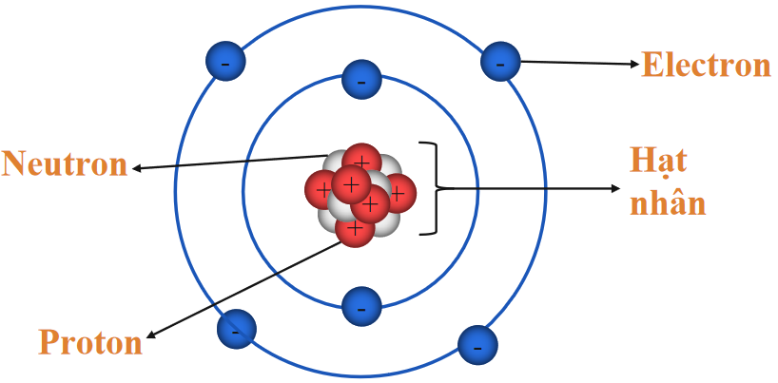
b. Nhận xét về số proton và số electron trong nguyên tử
Ở trạng thái bình thường: số p = số e. Nguyên tử trung hòa về điện
c. Electron trong nguyên tử có thế dịch chuyển như thế nào?
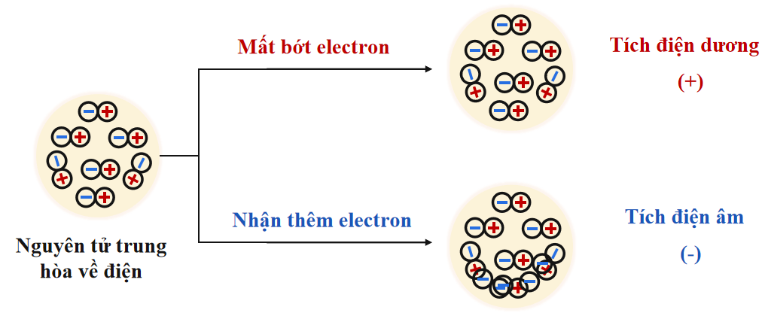
Câu 2: Hãy vẽ vào vở 2 vật có hình dạng bất kì để mô tả sau khi cọ xát, một vật trở nên nhiễm điện dương, vật kia trở nên nhiễm điện âm
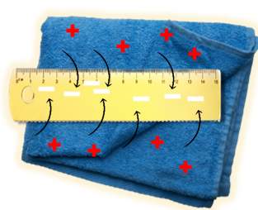  Khi thanh nhựa bị cọ xát bằng miếng vải | 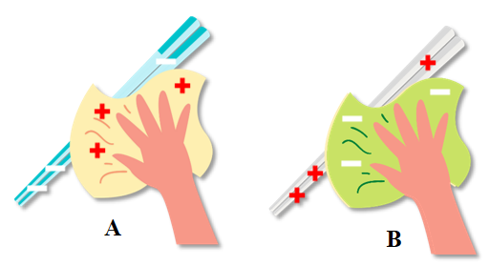  Khi thanh nhựa bị cọ xát bằng miếng vải
Câu 3: Khi cọ xát quả bóng bay vào áo len, cả áo len và quả bóng bay đều bị nhiễm điện nên khi đưa lại gần quả bóng bay bị hút về phía áo len

Câu 4: Nêu và giải thích một số ví dụ về hiện tượng nhiễm điện do cọ xát trong thực tiễn
Vào những ngày trời hanh khô khi cởi áo bằng len, dạ tổng hợp ta thường nghe thấy tiếng nổ lách tách, nếu ở trong buồng tối ta còn quan sát thấy các chớp sang li ti

Do khi ta mặc áo len, dạ, cơ thể ta cọ xát với áo, nên cả cơ thể và áo đều bị nhiễm điện. Khi ta cởi áo thì các phần trên áo sẽ phóng điện do tiếp xúc gần nhau, làm ta thấy các đốm sáng li ti, kèm theo việc phóng điện là sự nóng lên của phần không khí nhỏ ở đó, làm không khí dãn nở nhanh gây ra tiếng nổ lép bép. Do áo và cơ thể nhiễm điện nên nó bị hút dính vào người.

d) Tổ chức thực hiện
Hoạt động của GV | Hoạt động của HS
Giao nhiệm vụ:  - GV tổ chức lớp thành các nhóm 4 học sinh hoạt động theo kĩ thuật khăn trải bản:  + Tại mỗi nhóm, học sinh lần lượt nghiên cứu nguyên nhân các vật có thể bị nhiễm điện do cọ xát, vận dụng trả lời các câu hỏi trong phiếu học số 1  + Thư kí nhóm tóm tắt câu trả lời của các thành viên thành của nhóm vào phiếu đáp án chung. Giải thích một số hiện tượng thực tế liên quan đến sự nhiễm điện  - Thời gian: 15 phút.  - Sau khi các nhóm báo cáo, giáo viên cho học sinh rút ra nhận xét chung về nguyên nhân một vật cách điện nhiễm điện do co xát. | HS nhận nhiệm vụ.
Hướng dẫn HS thực hiện nhiệm vụ  - Giáo viên quan sát, hỗ trợ học sinh khi cần thiết. | Học sinh các nhóm chia sẻ thông tin tìm hiểu được, tổng hợp hoàn thành nhiệm vụ
Báo cáo kết quả:  - Gọi đại diện từng nhóm trình bày kết quả từng câu. Các nhóm khác nhận xét, bổ sung.  - GV kết luận về nội dung kiến thức mà các nhóm đã đưa ra. | - Đại diện nhóm trình bày.  - Các nhóm khác nhận xét và bổ sung thêm
Tổng kết  Khi các vật cách điện cọ xát với nhau, các electron có thể di chuyển từ vật này sang vật khác làm cho các vật này nhiễm điện. | Ghi nhớ kiến thức
-Vận dụng vào thực tế : Trong các nhà máy thường xuất hiện bụi gây hại cho công nhân. Bố trí các tấm kim loại tích điện trong nhà máy khiến bụi bị nhiễm điện và bị hút vào tấm kim loại, giữ môi trường trong sạch, bảo vệ sức khỏe công nhân.

Hoạt động 3: Luyện tập - vận dụng
- Mục tiêu: Củng cố, khắc sâu nội dụng toàn bộ bài học.
- Nội dung: GV cho học sinh làm việc cá nhân và trả lời mốt số câu hỏi trắc nghiệm.
- Sản phẩm: Sản phẩm đáp án câu trả lời.
Câu 1: A, Câu 2: C, Câu 3: D; Câu 4: B; Câu 5: A; Câu 6:D
Câu 7: Dùng khăn lau bụi ở gương soi, màn hình ti vi khô gây nên sự cọ xát làm cho chúng nhiễm điện ⇒ chúng hút bụi vải bám vào nhiều hơn.
Câu 8: Cánh quạt khi quay đặt biệt là mép quạt cọ xát nhiều với không khí nên nhiễm điện và ở vùng đó có khả năng hút bụi trong không khí bám vào ngày càng nhiều.
Câu 9:
a) Vì khi di chuyển xe chở xăng, dầu sẽ cọ xát với không khí nên dễ bị nhiễm điện, có thể gây ra cháy nổ.
b) Dây xích kim loại thả xuống mặt đường để truyền điện tích từ xe xuống mặt đường, làm cho xe không còn bị nhiễm điện nữa.

Tổ chức thực hiện
Hoạt động của GV | Hoạt động của HS
Giao nhiệm vụ:  - GV trình chiếu câu hỏi, học sinh sử dụng bảng A, B, C, D để trả lời  Câu 1: Nhiều vật sau khi cọ xát có khả năng  - hút các vật khác  - đẩy các vật khác  - không hút, không đẩy các vật khác  - vừa hút vừa đẩy các vật khác  Câu 2: Câu khẳng định nào dưới đây là đúng?  - Thanh nam châm luôn bị nhiễm điện do nó hút được các vụn sắt.  - Mặt đất luôn bị nhiễm điện vì nó hút mọi vật gần nó.  - Khi bị cọ xát, thanh thuỷ tinh bị nhiễm điện và nó hút được các vụn giấy.  - Thanh sắt luôn bị nhiễm điện vì nó hút được mảnh nam châm.  Câu 3: Chọn phát biểu sai:  - Vật nhiễm điện là vật mang điện tích.  - Hai vật nhiễm điện khác dấu thì hút nhau.  - Vật bị nhiễm điện có khả năng hút các vật nhẹ.  - Hai vật nhiễm điện cùng dấu thì hút nhau.  Câu 4: Có thể làm nhiễm điện cho một vật bằng cách  - Nhúng vật vào nước đá  - Cọ xát vật  - Cho chạm vào nam châm  - Nung nóng vật  Câu 5: Một thanh kim loại chưa bị nhiễm điện được cọ xát và sau đó trở thành vật mang điện tích dương. Thanh kim loại khi đó ở vào tình trạng nào trong các tình trạng sau?  - Mất bớt electron  - Nhận thêm electron 4.  - Mất bớt điện tích dương  - Nhận thêm điện tích dương  Câu 6: Có 4 vật a, b, c, d đã nhiễm điện. Nếu vật a hút b, b hút c, c đẩy d thì:  - Vật b và c có điện tích cùng dấu  - Vật b và d có điện tích cùng dấutập tính bảo vệ lãnh thổ.  - Cản đường truyền của ánh sáng  - Vật a và c có điện tích cùng dấu  Tự luận  Câu 7: Vào những ngày thời tiết khô ráo, khi lau chùi gương soi, kính cửa sổ hay màn hình ti vi bằng khăn bông khô, ta vẫn thấy có bụi vải bám vào chúng. Giải thích tại sao?    Câu 8: Tại sao cánh quạt điện thổi gió mạnh, sau một thời gian lại có nhiều bụi bám vào cánh quạt, đặc biệt ở mép cánh quạt chém vào không khí?  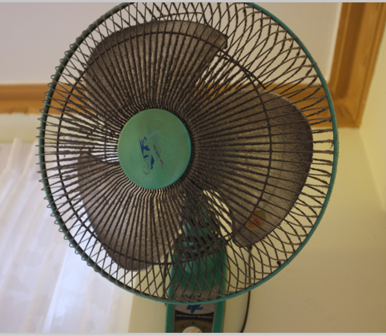  Câu 9: Xe chở xăng khi di chuyển thường kéo theo một đoạn dây xích. Cách làm này để tránh sự phóng điện từ các chi tiết trên thùng chở xăng. Hãy cho biết:  a) Vì sao bề mặt xe có thể nhiễm điện?  b) Vì sao phải sử dụng dây xích kim loại?  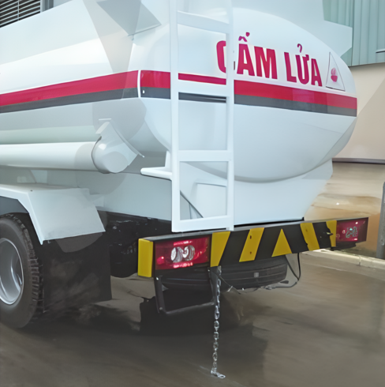 | HS nhận nhiệm vụ.
HS thực hiện nhiệm vụ | Học sinh trả lời câu hỏi
Báo cáo kết quả:
- Cho cả lớp trả lời;
- Mời đại diện giải thích;
- GV kết luận về nội dung kiến thức.
- Tổng kết: GV chốt nội dụng trong tâm của bài
- Cho học sinh đọc SGK, tìm hiểu thêm
+ Hiện tượng sấm sét khi trời mưa dông
+ Điện nghiệm

C. DẶN DÒ
- HS về nhà học bài; làm bài tập trong sách bài tập.
Bài tập dụng thêm
- Tại sao trong các nhà máy sản xuất đồ bông vải sợi, người ta thường đặt trên tường những tấm kim loại lớn đã được nhiễm điện?
- Em hãy giải thích các hiện tượng tự nhiên: Sấm, chớp, sét?
- Yêu cầu HS lấy các ví dụ trên thực tế có vận dụng kiến thức về sự nhiễm điện của các vật ; sự tương tác giữa hai loại điện tích ?
- Chuẩn bị bài tiếp theo: Đọc bài trước ở nhà.

